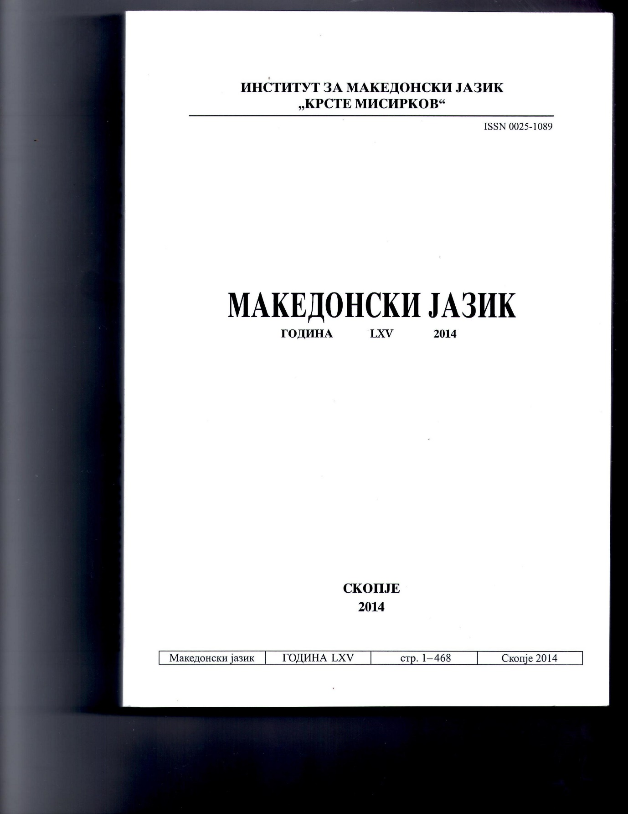

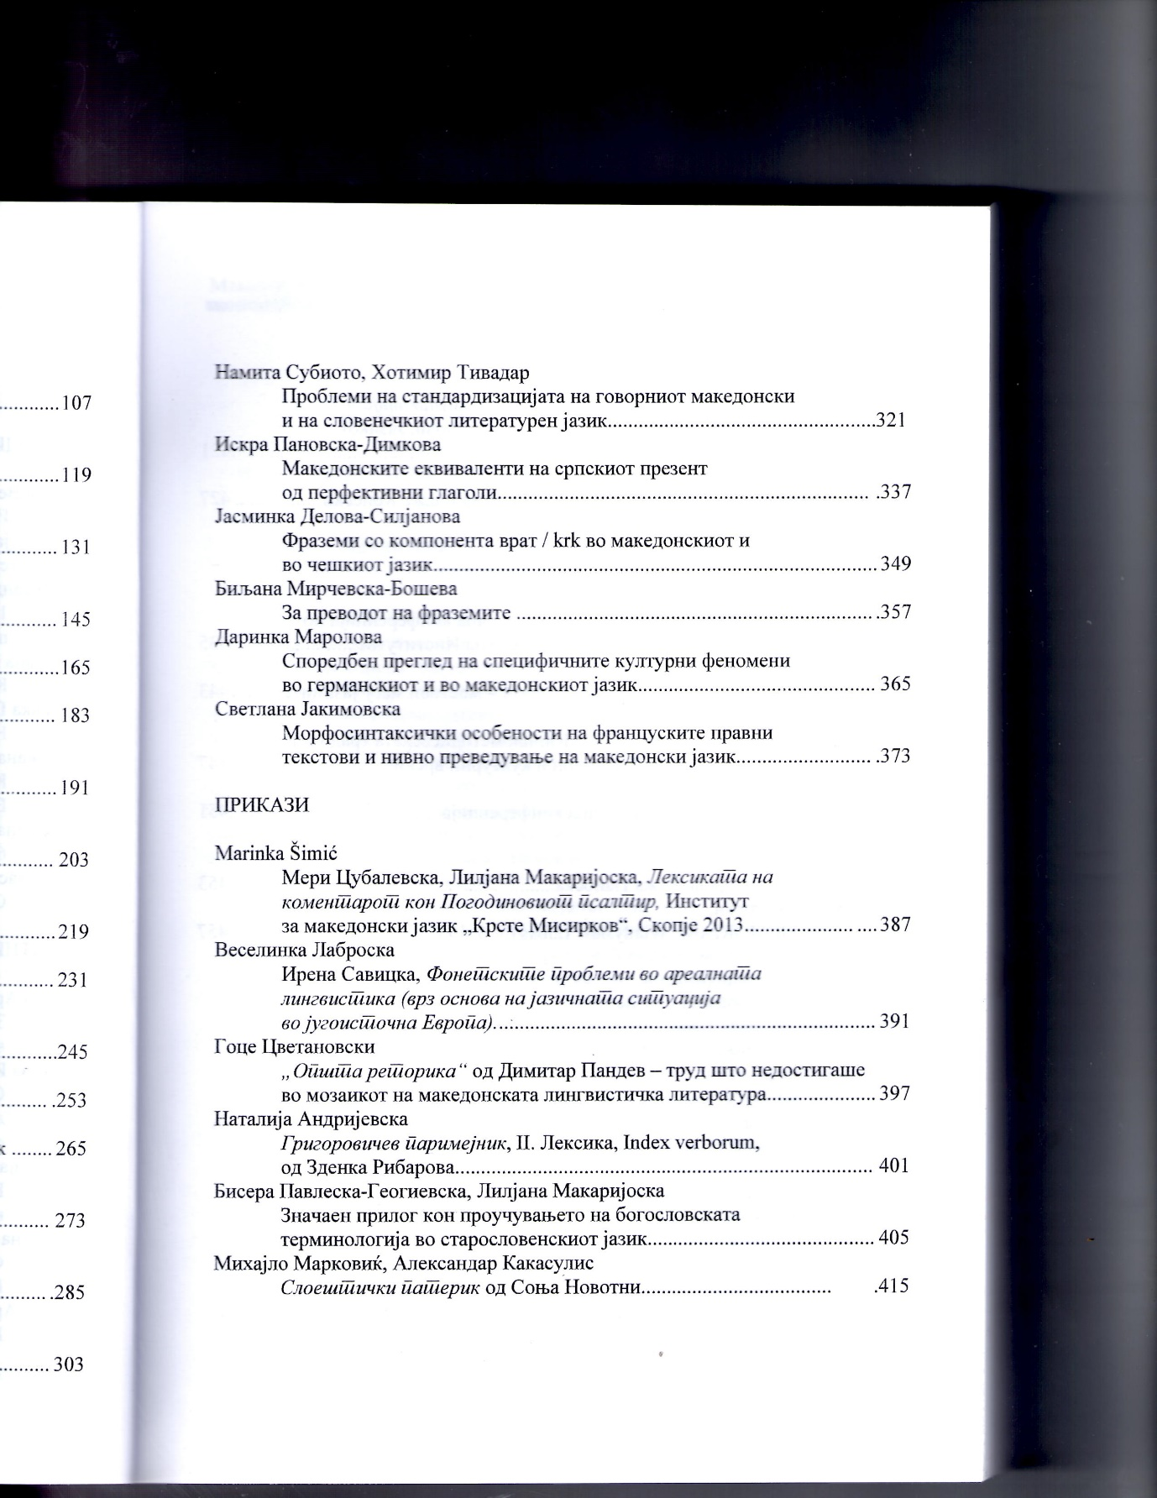

Маролова Даринка
СПОРЕДБЕН ПРЕГЛЕД НА СПЕЦИФИЧНИТЕ КУЛТУРНИ ФЕНОМЕНИ ВО ГЕРМАНСКИОТ И ВО МАКЕДОНСКИОТ ЈАЗИК

- Вовед
Покрај многубројните сличности меѓу германската и македонската култура, поради гео-културната, историската и социјалната близина, постојат и полиња на кои овие две култури манифестираат разлики кои можат да доведат до недоразбирање меѓу соговорниците. Еден таков случај на комуникациско недоразбирање би се јавил кога еден Македонец во Германија би рекол за некоја жена: Таа е риба. Овој израз во македонската култура асоцира на тоа дека жената е шармантна, грациозна, убава, додека пак во Германија самиот збор риба (гер. Fisch) има повеќе негативна конотација, имено дека жената е студена и без емоции. Или пак, кога на гостинот му се нуди нешто за јадење, или пиење, па дури и помош, обичај е во Македонија прво учтиво да се одбие понудата, и да се прифати дури по неколкукратно понудување. Додека пак припадниците на германската култура веднаш го соопштуваат својот став во однос на прифаќањето или одбивањето на понудата. Освен тоа тие веднаш почнуваат да јадат без да го почитуваат времето за учтивост (кога се на гости или во ресторан), кога Македонците не почнуваат веднаш да јадат туку прво се муабетат со салата и ракија, за да не покажат лакомост и глад.

1. Специфични културни феномени на граматичко ниво
Разликите во граматичките системи на јазиците, како лингвистички ентитети, се разгледуваат во контрастивната лингвистика. Етимолошки гледано, сепак може да се каже дека тие влечат културни корени од минатото, што од синхрониска гледна точка повеќе не е видливо. На пример, во македонскиот јазик граматичката категорија лице се образува со додавање на наставки на глаголот и субјектот не мора да се именува дополнително во реченицата, освен тоа строго се препорачува одбегнување на повторувањето на субјектот, што не е случај со германскиот јазик. На пример, реченицата Доаѓам со задоцнување, бидејќи сум се успал на германски јазик гласи: Ich komme mit Verspätung, weil ich mich verschlafen habe. И другите реченични членови, пред сè, присвојните придавки по правило се повторуваат во германскиот јазик. Но, таквото повторување во македонскиот би довело до поголемо дистанцирање меѓу учесниците во разговорот, затоа се одбегнува повторувањето на заменката и наместо тоа се употребува кратката заменска форма или определениот член во финална позиција, на пример: Ich verbringe meine Freizeit mit meiner Frau und meinem Sohn in der Ferienwilla meines Freundes (Јас го поминувам слободното време со жена ми и син ми во вилата на другар ми).
Вообичаена е употребата на проширениот атрибут во германскиот јазик. Под изразот проширен атрибут мислиме на прилично долг атрибут кој е проширен со глагол во партицип 1 или партицип 2, употребен како глаголска придавка. Тој некогаш може да биде толку проширен, што тешко може да се препознае на што се однесува. И овој феномен има културна заднина и се должи на тоа што Германците во суштина се сметаат за трпеливи и истрајни луѓе. Оваа особина со текот на времето навлегла во нивниот јазик, така што му дозволува на говорителот да користи многу долги реченици, кои ако се слушаат во делови нема да бидат разбрани. Граматички гледано, проширениот атрибут може да се употребува и во македонскиот јазик, но звучи невообичаено и најчесто се среќава во уметнички текстови, а многу ретко во секојдневни дискурси. И ова е поврзано со особините на Македонците, кои стереотипно важат за доста нетрпеливи луѓе. Во комуникацијата тие дури и ги прекинуваат речениците веднаш штом ги добиле потребните информации или позитивниот фидбек од слушателот. Па, аналогно на тоа и македонскиот јазик веројатно се развивал на тој начин, што најважните носители на значење стојат сосема напред во реченицата, т.е. пред помалку значајните (како што е проширениот атрибут кој има детерминирачка, т.е. подредена функција). На пример, die sich allmählich verbessernden Bedingungen (условите кои се подобруваат постепено).
Глаголската категорија вид е една од деривациските можности кај глаголите, која во јазиците се остварува со помош на афикси и полуафикси. Со оваа категорија се означуваат текот и степенот на дејството што го изразува глаголот. Морфолошкото означување на оваа појава е интензивно присутно во македонскиот јазик и претставува жив процес, т.е. сè уште се образуваат нови глаголи според готови модели. Така на пример, со префиксот под- се градат глаголи од деминутивен вид: потскокнува, потпевнува, поткашлува. Овој процес на деривација е можен и во германскиот јазик, но се јавува во многу поограничени случаи отколку во македонскиот јазик, на пр. tänzeln, hüsteln, како деминутивни форми на глаголите tanzen (мак. танцува), husten (мак. кашла). Најмногу од глаголските видови се искристализирале со развојот на јазикот и денес фунгираат како готови елементи на речничкиот фонд, на пр. kuscheln (мак. гушка), streicheln (мак. гали) итн.
И образувањето на сложенки по пат на спојување на барем два збора од речничкиот фонд во еден единствен збор (составување, композиција) е процес со културна заднина. Зборови во германскиот јазик кои настанале на тој начин се: Gastfreund, Brieftasche, Reitpferd, Wohnzimmeretc. Тие се сметаат за културно-специфични, бидејќи нивните составни делови никогаш не се преведуваат на друг јазик еден спрема еден, повторно како компоненти на сложенка. Па, затоа сложенките најчесто се преведуваат описно или приближно или, пак, се применува транспозиција: Gastfreund - гостољубив човек, Brieftasche - паричник, Reitpferd - коњ за јавање, Wohnzimmer - дневна соба. Бројот на вака образуваните именки во германскиот јазик е доста голем и ова се смета за една од највпечатливите особености на овој јазик. Композицијата како форма на зборообразување е присутна и во македонскиот јазик: оревокршачка, облакодер, зајдисонце, тутуноберачи итн. На германски јазик овие сложенки би гласеле: Nussknacker, Wolkenkratzer, Sonnenuntergang, Tabakpflanzer.
Културната заднина на заедничкото настапување на зборовите (т.н. колокации) се должи на тоа што зборовите во еден јазик можат да се поврзуваат меѓу себе на различни начини. На пример, со именката човек оди придавката висок како детерминанта за оваа физичка особина (висок човек) во македонскиот јазик. Додека, пак, со истата именка во колокација стои придавката groß (мак. голем) во германскиот јазик како детерминанта за истата физичка особина: ein großer Mann (мак. голем човек). Изразот голем човек во македонскиот јазик упатува повеќе на една карактерна особина, имено дека човекот е со големо срце, со голема душа, срдечен, милосрден, искрен.

2. Специфични културни феномени на лексичко ниво
Јазичните специфични културни феномени се забележуваат во лексиката и се јавуваат во форма на реалии и различни когнитивни слики за зборовите. Овде спаѓаат називите на предмети и појави од природата, на материјални и на духовни феномени.
Природата дејствува врз човекот и го одредува начинот на живеење, што пак од своја страна се одразува врз креирањето на јазикот. Врз основа на разликите во развојните текови на јазиците во минатото, денес среќаваме називи на предмети и појави од природата кои се специфични за еден географски простор, а како такви не постојат во други предели или, пак, не предизвикуваат создавање на истите претстави. Овде спаѓаат некои посебни видови на животни и растенија, форми на релјеф, климатски појави итн. На пример, со терминот Sommerkoog во германскиот јазик се означува земјиште покрај море, кое со насип е ограничено од морето и на тој начин е заштитено од поплави во лето и се користи како пасиште за овци и говеда. Овој предмет од природата е непознат за припадниците на македонската култура, па во македонскиот јазик за него може да се најде само приближен преводен еквивалент, нешто како приморска низина. Додека, пак, на територијата на Р.Македонија е добро познат ендемскиот вид на охридска пастрмка (lat. Juniperus ekcelsa). Во германскиот јазик како преводен еквивалент на овој израз се користи лексемата Forelle или, пак, Ohrider Forelle, но ниту еден од нив не ги покрива сите семантички полиња на изразот охридска пастрмка, затоа што видот риба именуван со овој назив е непознат во германските културни простори.
Под поимот материјална култура се подразбираат артефакти создадени од човекот кои се типични за едно културно опкружување. Овде спаѓаат реалиите од секојдневието, како што се храна и пијалаци, облека и накит, разни предмети и апарати во домаќинството, земјоделски алатки, играчки, транспортни средства, уметнички дела, архитектонски дела итн.
Таков пример на лексема што означува културно-специфичен материјален предмет е Brezel. Ова печиво е распространето, пред сè, во Јужна Германија и во Австрија и претставува еден вид симетрично извиткана прачка од тесто. Од почетокот на XIV век ова печиво се користи како симбол на пекарите. За него се врзани многу преданија и митови. На македонски јазик најчесто се преведува со приближниот преводен еквивалент перек. Додека, македонскиот збор налани се однесува на рачно изработени дрвени обувки со кожен ремен, кои девојките ги носеле во минатото. И во народното творештво често се среќава како мотив девојчето со наланите кое оди по калдрмата за да донесе вода од чешмата. Денес изразот налани се употребува како назив за женски сандали со дрвена подлога и се смета за специфичен културен феномен кој или не постои во другите култури, вклучувајќи ја и германската како релевантна за ова истражување или, пак, поседува поинакви конотативни значења. Како приближен еквивалент во германскиот јазик се смета лексемата Holzschuhe.
Феномените на духовната култура претставуваат традиционално-колективни претстави за предмети и дејства, кои ги карактеризираат припадниците на соодветната култура. Тие се однесуваат на традицијата, суеверијата, религиите, историјата, начинот на живеење, идеологијата, фолклорот итн. На пример, под германскиот збор Meinheit се подразбира посебна заедница на граѓани кои живееле во средниот век и во раниот нов век во германските градови, кои поседувале граѓански права и со тоа биле сметани за членови на заедницата, иако не биле организирани во занаетчиски здруженија или еснафства. Во македонскиот јазик не постои соодветен еквивалент, па така овој назив би се превел описно, со објаснување на најважните карактеристики, нешто како заедница на граѓани со сопствени права. И македонската лексема тешкото нема соодветен преводен еквивалент во германскиот јазик, па затоа се посегнува по приближен или описен превод, како: der schwere Reigentanz. Со тој назив се означува едно од најубавите и најтешките македонски ора што го играат само мажи. Тоа потекнува од околината на Галичник, северозападна Македонија, некаде на планината Бистра и неговото потекло се поврзува со времето кога мажите се збогувале од своите најблиски, поради заминување на печалба во туѓина. Музиката и движењата на телото се бавни и тажни, се чини како танчарите да имаат души полни со горчина, поради политичко-економски тешките временски условите под вековно ропство. За ова оро многу е кажувано и пишувано.

3. Специфични културни феномени на графемско ниво
И во областа на графемиката се регистрираат разлики, кои имаат културни корени.
Сите именки (конкретни и апстрактни), како и изведени именки во германскиот јазик, се пишуваат со голема буква. Ова се смета за специфика на овој јазик, бидејќи во ниту еден друг јазик општите именки не се пишуваат со голема буква. Сепак, овој феномен се должи на културата, толку и да изгледа неверојатно од синхрониски аспект. Пишувањето на именките со голема буква поминало низ долг процес и било условувано од многу културни фактори. Првобитно, големата буква служела за да го краси писмото и како средство за потенцирање на некои зборови во текстот. На почетокот со голема буква се пишувале имињата на светите предмети и појави, како Bibel (мак. Библија), Gott (мак. Бог) или, пак, носителите на некои високи титули, како König (мак. крал), Kaiser (мак. цар), потоа и именките за изразување почит, како Herr (мак. господин) и титулите како Fürst (мак. кнез) и именките кои означуваат припадност кон некоја група, како Christ (мак. христијанин), за да стане пишувањето на именките со голема буква честа пракса. Со последната реформа на Правописот во 1998 година, со голема буква се пишуваат и сите именки изведени од други зборовни групи (пр. броеви, придавки, прилози и др.).
Додека, пак, во македонскиот јазик сите именки се пишуваат со мала буква, со исклучок на сопствените именки (Марија, Охрид), присвојните придавки изведени од сопствени именки (Гоцев, Билјанини), називите на припадници на држави, региони, националности и сл. (Македонец, Влав), имињата на книги, институции, објекти, документи и сл. (Папокот на светот, Национален институт за историја, Устав), заменките со кои се изразува почит (Вие и Ваш) и сл.
Големата почетна буква кај именките не само што сведочи за историскиот развој на правописот, туку овој феномен крие и одредени карактеристики на Германците. Тие се, всушност, како во начинот на живеење, така и во употребата на јазикот прагматични, насочени кон суштината и не сакаат непотребно губење време. Со визуелното истакнување на функционално важните места во текстот, т.е. на именките, на читателот му се овозможува подобра ориентација во текстот и смисловно читање. Ова логично заштедува време.
Многу културно-специфични разлики во графемиката се должат на специфичната фонетика, бидејќи секој јазик се карактеризира со посебен фонетски систем. Така, една од најмаркантните фонетски особености на германскиот јазик е умлаутот - гласот кој е тежок за изговор од страна на говорителите на други јазици (вклучително и на Македонците). Па, за ваквите гласови не постојат графемски симболи во македонскиот јазик. Особено во транслитерацијата на сопствените именки (лични, географски и сл.), умлаутите се приспособуваат на македонскиот изговор и се предаваат со букви кои бележат слични гласови (т.е. и стои за ü, е стои за ö и ä). Други графемски разлики меѓу германскиот и македонскиот јазик постојат во (не)бележењето на некои гласови. Имено, оние букви кои не се изговараат, воопшто не се пишуваат на македонски јазик, што не е случај со германскиот јазик (пр. Karlsruhe, мак. Карлсруе, Wiesbaden, мак. Визбаден)
И интерпункцијата може да влијае врз толкувањето на значењето на некој писмен исказ. Така, понекогаш точката во македонскиот текст, каде што тензијата во говорот се сфаќа со лексички средства, може да се замени со извичник во германскиот текст, како средство за заострување на исказот. На пр. Тој така ќе зборувал со мене, простак еден непрокопсан. (гер. Er wagte mit mir so zu sprechen, der Dummkopf!)

4.Заклучок
За крај може да заклучиме дека културата е често присутна во комуникацијата и од неа зависи како ќе се формулира некоја мисла или ќе се сфати некој исказ. Германскиот и македонскиот јазик, како јазици за анализа во овој труд, дозволуваат вербализација на голем број специфични културни феномени. Специфичните културни феномени се дел од секоја култура, ги има во сите полиња на животот и сведочат за разликите меѓу етничките групи на општествен, политички и социјален план, може да се рече дека се дел од нивниот идентитет. Тие стануваат воочливи само во споредба со некоја друга култура.
Оваа статија ја посветивме на феномените во јазикот со културна заднина, и тоа на граматичко, лексичко и графемско поле.
На граматичко поле ги разгледавме: употребата на субјектот во реченицата, глаголскиот вид, сложенките, проширениот атрибут и колокациите. Со наведување на примери од двата јазика ги анализиравме овие ентитети компаративно и укажавме на разликите во овие два јазика, кои се темелат на специфичните културни особености. На полето на лексиката компаративно во германскиот и во македонскиот јазик ги разгледувавме лексиката на специфичните предмети и појави од природата, лексиката на феномени од материјалната и од духовната култура. На крај, укажавме на некои графемски специфики, како што се: употребата на голема буква, фонетското пишување и интерпункцијата.
Заклучивме дека на сите полиња постојат разлики меѓу овие две култури, затоа што станува збор за специфики во јазикот, кои или се непознати за говорителите на другиот споредуван јазик или, пак, звучат неприродно. За нив не постојат соодветни еквивалентни изрази во другиот јазик, кои би го имале истото значење и истата функција, па трансферот на ваквите феномени од еден на друг јазик се одвива најчесто описно, приближно, со адаптација, модулација, транспозиција, транскрипција, буквален превод итн.

Литература
(Единици на кирилица)
- Маролова Даринка 2013: „Затворање на лексичките празнини во македонскиот јазик преку преводот“, Огледало – Месечник на книжевните преведувачи на Македонија, Волумен XXIV, 111/112, Скопје, Ноември-декември, 3-8.
- Маролова Даринка 2013: „Културни специфики во комуникацијата“, Зборник на трудови од научниот собир „Македонскиот јазик како средство за комуникација и како израз на културата“, кн. 23, Институт за македонски јазик „Крсте Мисирков“, Скопје, 221-226.
(Единици на латиница)
- Albrecht Jörn 1998: Literarische Übersetzung: Geschichte-Theorie-Kulturelle Wirkung, Wiss. Buchgesellschaft, Darmstadt.
- Assmann Aleida 2006: Einführung in die Kulturwissenschaft. Grundbegriffe, Themen, Fragestellungen, Erich Schmidt, Berlin.
- Göbel Walter 2005: „Kulturwissenschaft und Literaturwissenschaft“, Steirstorfer, K. & Volkmann, L. (Hrsg.): Kulturwissenschaft Interdisziplinär, Narr, Tübingen, 110-119.
- Hansen Doris 1996: „Zum Übersetzen von Kulturspezifika in Fachtexten“, Kelletat, Andreas F. (Hrsg.): Übersetzerische Kompetenz. Beiträge zur universitären Übersetzerausbildung in Deutschland und Skandinavien, Peter Lang, Frankfurt am Main etc. 63–78.
- Nord Christiane 1993: Einführung in das funktionale Übersetzen. Am Beispiel von Titeln und Überschriften, Franke, Tübingen & Basel.
- Wotjak Gerd 2008: Kognitive und kulturelle Aspekte des Übersetzens, 149 Pandaemonium germanicum 12, 149-190.

Евидентно е повторувањето на субјектот ich (мак. јас).
Евидентно е повторувањето на присвојната придавка mein (мак. мој)
Verbessernden е деклинирана форма на глаголската придавка изведена со партицип 1 од глаголот verbessern.
Евидентна е употребата на сложенки како преводни еквиваленти на германски јазик, чии составни делови или релации меѓу составните делови се различни отколку во македонските примери.
Умлаутите во германскиот јазик се бележат со две точки над графемата што го означува најблискиот глас: ü, ö, ä
Начело на Правописот на македонскиот јазик е за секој глас постои една буква.

